

Факультет программной инженерии и компьютерной техники

Системы искусственного интеллекта

Лабораторная работа №1

Генеалогическое дерево на Prolog

Преподаватель: Авдюшина Анна Евгеньевна

Выполнил: Хафизов Булат Ленарович

Группа: Р33113

# Задание

Составить генеалогическое дерево на Prolog. Требования:

1. Не менее 50 фактов
2. Не менее 10 правил

# Дерево

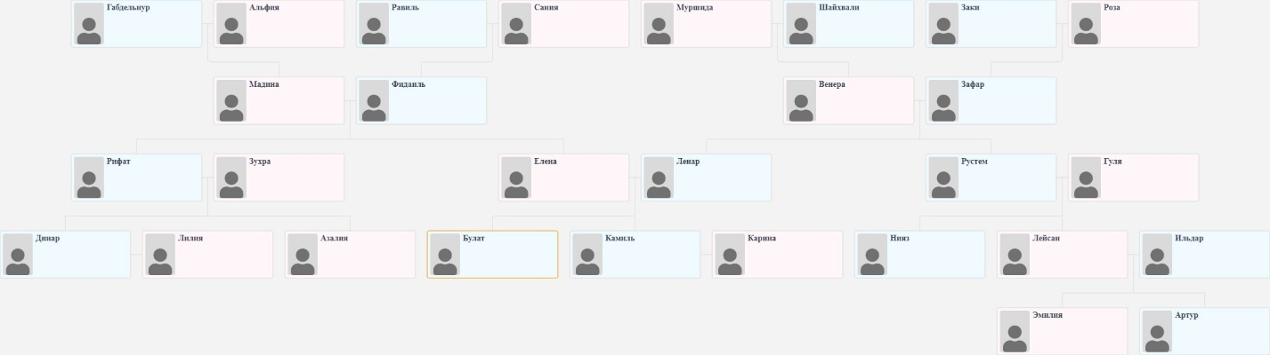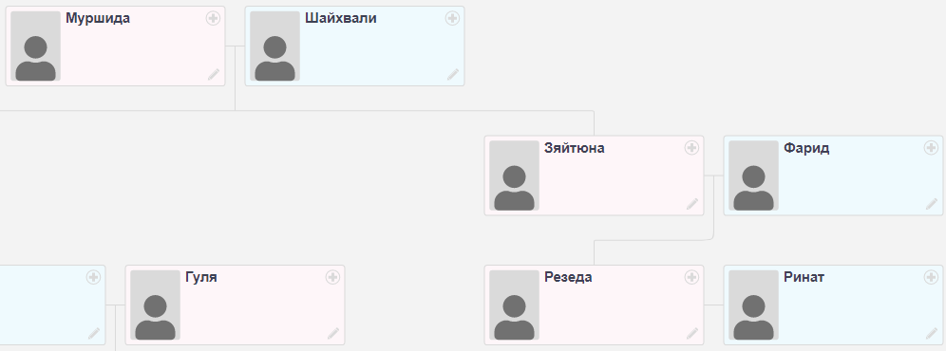

# Код

:- discontiguous   
 married/2,grandparent/2,sibling/2,  
 uncleOrAunt/2,cousin/2,  
 nephewOrNiece/2,  
 sonOrDaughter/2.  
%rules  
married(X,Y) :- X@<Y, married(Y,X).  
grandparent(X, Y) :- parent(X, Z), parent(Z, Y).  
sibling(X,Y) :- parent(Z,X), parent(Z,Y), X\=Y.  
uncleOrAunt(X,Y) :- parent(Z,Y), sibling(X,Z).  
cousin(X,Y) :- parent(Z,X), parent(W,Y), sibling(Z,W).  
sonOrDaughter(X,Y) :- parent(Y,X).  
nephewOrNiece(X,Y) :- parent(Z,X), sibling(Z,Y).  
grandgrandparent(X,Y) :- parent(X,Z), grandparent(Z,Y).  
brothersOrSistersSpouse(X,Y) :- married(Z,Y), sibling(X,Z).  
cousinNephewOrNiece(X,Y) :- parent(Z,Y), cousin(X,Z).  
  
  
married(lenar, elena).  
married(venera, zafar).  
married(madina, fidail).  
married(murshida, sheihvali).  
married(ravil, saniya).  
married(rifat, zuhra).  
married(rustem, gulya).  
married(dinar, liliya).  
married(leysan, ildar).  
married(kamil, karina).  
married(zaki, rosa).  
married(gabdelnur, alfiya).  
married(zeituna, farid).  
married(rinat, rezeda).  
parent(ravil, fidail).  
parent(saniya, fidail).  
parent(gabdelnur, madina).  
parent(alfiya, madina).  
parent(murshida, venera).  
parent(sheihvali, venera).  
parent(murshida, zeituna).  
parent(sheihvali, zeituna).  
parent(zaki, zafar).  
parent(rosa, zafar).  
parent(lenar, bulat).  
parent(lenar, kamil).  
parent(elena, bulat).  
parent(elena, kamil).  
parent(venera, lenar).  
parent(zafar, lenar).  
parent(zeituna, rezeda).  
parent(farid, rezeda).  
parent(madina, elena).  
parent(fidail, elena).  
parent(venera, rustem).  
parent(zafar, rustem).  
parent(madina, rifat).  
parent(fidail, rifat).  
parent(rifat, dinar).  
parent(rifat, azaliya).  
parent(zuhra, dinar).  
parent(zuhra, azaliya).  
parent(rustem, niyaz).  
parent(guliya, niyaz).  
parent(rustem, leysan).  
parent(guliya, leysan).  
parent(leysan, emiliya).  
parent(ildar, emiliya).  
parent(leysan, artur).  
parent(ildar, artur).

# Примеры

# Вывод

В процессе выполнения лабораторной работы, мною были получены базовые навыки программирования на языке Prolog – представителе логической парадигмы (наследнике декларативной), основанной на задании предикатов – функциях, возвращающих логическое значение. С помощью заранее заданных фактов (называемых базой знаний), интерпретатор выполняет резолюцию цели – пытается найти ответ на заданный вопрос из базы знаний, сравнивая все значения, последовательно отсекая неподходящие.